ГЛАВА 6
ЭКСПЕРИМЕНТАЛЬНАЯ ПРОВЕРКА ДОСТОВЕРНОСТИ АПРИОРНОЙ ОЦЕНКИ КАЧЕСТВА РУЧНЫХ СРЕДСТВ КОДИРОВАНИЯ ИНФОРМАЦИИ
Редакционный статус: черновик методической и текстовой части главы 6. В документ включены фактические исходные характеристики расширенного корпуса и результаты главы 5, которые уже зафиксированы в расчетных отчетах. Значения MAE, RMSE, Bias, ранговых корреляций, классификационных метрик, покрытия интервалов, baseline-сравнения и bootstrap-доверительных интервалов не вымышлялись: для них оставлены явно обозначенные поля, подлежащие автоматической подстановке после завершения программного блока главы 6.
Шестая глава завершает доказательную последовательность исследования: формальная модель процесса ручного кодирования, компьютерное моделирование, выявление латентных факторов и построение априорной оценки переходят к внешней проверке по фактическим результатам. Проверка выполняется на расширенном параметрическом корпусе из 150 сценариев, уникальных протоколов и соответствующих целевых показателей качества.

Содержание главы
6.1. Постановка задачи экспериментальной проверки
6.2. Исходные данные для проверки
6.3. Формирование фактического интегрального показателя качества
6.4. Метрики точности априорного прогноза
6.5. Проверка частных прогнозных критериев
6.6. Проверка классификации уровней качества
6.7. Проверка интервального прогноза
6.8. Сравнение с базовыми моделями без LDA
6.9. Статистическая устойчивость результатов
6.10. Анализ ошибок прогноза
6.11. Ограничения проверки
6.12. Выводы по главе 6

6.1. Постановка задачи экспериментальной проверки
В пятой главе построена априорная интегральная оценка качества Q_pred, рассчитываемая по признакам, известным до выполнения процедуры, и по латентному профилю LDA_prior. Программный контур главы 5 прошел финальную приемку: все ключевые таблицы содержат 150 строк, контроль методической утечки завершен успешно, а фактические признаки и целевые показатели не использовались при построении прогноза.
Назначение настоящей главы состоит не в повторном построении прогноза и не в корректировке его коэффициентов, а в экспериментальной проверке внешней согласованности прогнозных и фактических показателей. Поэтому формулы, веса частных критериев, направления латентных факторов, пороги классов качества и параметры интервального прогноза фиксируются в том виде, в котором они были определены до загрузки quality_targets.csv и fact_features.csv.
Для i-го сценария рассматриваются прогнозная оценка Q_pred,i и фактическая оценка Q_fact,i. Их signed-разность используется для анализа систематического завышения или занижения качества:
 | $$e_{i}=Q_{pred,i}−Q_{fact,i}$$ | (6.1)
Абсолютное значение ошибки характеризует точность отдельного прогноза, а совокупность ошибок по N = 150 сценариям служит основой для расчета интегральных метрик. Дополнительно проверяется, сохраняет ли прогноз порядок сценариев по качеству, правильно ли определяет классы low, medium и high и соответствуют ли заявленные интервалы неопределенности фактическому разбросу результатов.
В главе решаются следующие экспериментальные задачи:
1. объединить прогнозные артефакты главы 5 с фактическими целевыми показателями по ключам scenario_id и protocol_id;
2. проверить интегральный прогноз Q_pred относительно integral_quality;
3. проверить шесть частных прогнозов относительно q_acc, q_time, q_effort, q_res, q_rep и q_fit;
4. рассчитать MAE, RMSE, Bias, Pearson, Spearman, Kendall и R²;
5. оценить качество трехклассовой классификации и структуру ошибок между классами;
6. проверить покрытие интервального прогноза и информативность ширины интервалов;
7. сопоставить модель главы 5 с mean-, prior-only- и theta-only-baseline;
8. оценить статистическую устойчивость метрик и разностей моделей методом bootstrap;
9. исследовать сценарии с наибольшими ошибками и связь ошибки с неопределенностью и доминирующим фактором.
Основная проверяемая гипотеза формулируется следующим образом: включение латентного профиля LDA_prior совместно с нормированными априорными признаками должно обеспечивать меньшую ошибку и более высокую ранговую согласованность по сравнению с базовыми схемами, не использующими полную комбинацию X_prior и θ_prior. Подтверждение гипотезы требует не только улучшения точечной метрики, но и статистически устойчивого преимущества в парном bootstrap-сравнении.

6.2. Исходные данные для проверки
Информационная база главы 6 формируется на стыке трех вычислительных контуров. Глава 3 предоставляет фактические признаки выполнения и целевые показатели качества, глава 4 — латентные профили сценариев, а глава 5 — априорные точечные и интервальные прогнозы. При этом фактические данные впервые становятся доступными модели только в настоящей главе и не могут использоваться для ретроспективной корректировки правил формирования Q_pred.
Таблица 6.1 - Исходные артефакты экспериментальной проверки
Артефакт | Содержание | Роль в главе 6
reports/chapter5/q_pred.csv | Q_pred, прогнозный класс и вклады критериев | Основной точечный прогноз
reports/chapter5/q_pred_components.csv | Шесть частных прогнозных критериев | Проверка q_j,pred относительно q_j
reports/chapter5/prediction_uncertainty.csv | uncertainty_score, q_pred_lower, q_pred_upper | Проверка интервального прогноза
reports/chapter5/chapter5_prediction_report.json | Сводка параметров и приемки главы 5 | Контроль согласованности входов
data/processed/quality_targets.csv | q_acc, q_time, q_effort, q_res, q_rep, q_fit, integral_quality | Фактические целевые показатели
data/processed/fact_features.csv | Число ошибок, длительность, повторы, отказы, успех | Диагностический анализ крупнейших ошибок
reports/chapter4/theta_prior.csv | theta_0, theta_1, theta_2 и dominant_topic | Группировка ошибок по латентным факторам
Объединение таблиц выполняется как проверяемая операция one-to-one. Для каждой строки должны совпадать scenario_id и protocol_id, идентификаторы не должны дублироваться, а число объединенных записей должно оставаться равным 150. Наличие пропусков в целевых или прогнозных колонках является основанием для остановки расчета, поскольку выборочное исключение строк может сместить итоговые метрики.
Таблица 6.2 - Фактические показатели расширенного корпуса
Показатель | Mean | Std | Min | Median | Max
q_acc | 0.658264 | 0.121236 | 0.333333 | 0.666667 | 1.000000
q_time | 0.665466 | 0.108604 | 0.454019 | 0.654670 | 0.899582
q_effort | 0.554444 | 0.142546 | 0.277778 | 0.555556 | 0.833333
q_res | 0.553667 | 0.302512 | 0.350000 | 0.350000 | 1.000000
q_rep | 0.685555 | 0.240042 | 0.333333 | 0.666667 | 1.000000
q_fit | 0.828976 | 0.056937 | 0.688400 | 0.825395 | 0.959052
integral_quality | 0.648242 | 0.113151 | 0.420477 | 0.624278 | 0.923655
Фактический интегральный показатель имеет среднее значение 0,648242 и стандартное отклонение 0,113151. Его диапазон от 0,420477 до 0,923655 подтверждает наличие сценариев различного качества, однако распределение не является равномерным: при порогах 0,45 и 0,70 только один сценарий относится к низкому классу, 100 — к среднему и 49 — к высокому. Эта несбалансированность должна учитываться при интерпретации обычной Accuracy и обосновывает обязательный расчет Balanced Accuracy и Macro F1.
Таблица 6.3 - Зафиксированные характеристики априорного прогноза главы 5
Характеристика | Значение
Число сценариев | 150
Q_pred min / max | 0.103445 / 0.889302
Q_pred mean / std | 0.498844 / 0.214068
Прогнозные классы low / medium / high | 67 / 49 / 34
uncertainty_score min / max / mean | 0.099417 / 0.538694 / 0.280611
interval_radius min / max / mean | 0.014913 / 0.080804 / 0.042092
q_pred_lower min | 0.048404
q_pred_upper max | 0.926507
Уже на уровне описательной статистики наблюдается различие между средними значениями Q_pred и Q_fact, а также между распределениями прогнозных и фактических классов. Это различие нельзя интерпретировать как окончательную ошибку модели без построчного сопоставления, поскольку распределения не содержат информации о соответствии конкретных сценариев. Тем не менее оно указывает на необходимость отдельно проверить Bias, калибровку порогов и характер ошибок low/medium/high.
Методическое ограничение: quality_targets.csv и fact_features.csv не использовались при построении прогноза в главе 5. В главе 6 они допускаются только как внешние проверочные данные. Любое изменение весов, порогов или формул после просмотра этих данных должно оформляться как новый обучаемый вариант модели с независимой тестовой выборкой, а не как корректировка уже проверяемой версии.

6.3. Формирование фактического интегрального показателя качества
Файл quality_targets.csv содержит готовый столбец integral_quality, поэтому в основном эксперименте он используется непосредственно как фактический интегральный показатель. Такой выбор сохраняет согласованность с программной моделью главы 3 и исключает повторное конструирование целевой переменной на этапе проверки.
 | $$Q_{fact,i}={integral_quality}_{i}$$ | (6.2)
Шесть частных показателей используются для детализированной проверки, но не заменяют integral_quality. Вспомогательная взвешенная агрегация может рассчитываться как контрольная величина, если требуется оценить согласованность целевого показателя с весовой схемой главы 5:
 | $$Q_{fact,w,i}=\sum_{j=1}^{m}{w_{j}q_{j,i}}$$ | (6.3)
где q_j принадлежит множеству {q_acc, q_time, q_effort, q_res, q_rep, q_fit}, m = 6, а веса совпадают с весами интегральной оценки главы 5. Поскольку integral_quality уже сформирован в программной модели главы 3 и может включать собственные правила нормирования, контрольная агрегация не должна автоматически подменять исходную целевую переменную. Расхождение между ними следует сохранять как диагностический результат, а не устранять ручной подгонкой.
Таблица 6.4 - Весовая схема контрольной агрегации частных критериев
Частный критерий | Смысл | Вес
q_acc | Точность восстановления сообщения | 0.1666666667
q_time | Временная пригодность | 0.1666666667
q_effort | Трудоемкость | 0.1666666667
q_res | Результативность и устойчивость к ошибкам | 0.1666666667
q_rep | Повторяемость результата | 0.1666666666
q_fit | Соответствие условиям применения | 0.1666666666
Перед расчетом метрик выполняются проверки диапазона Q_fact ∈ [0; 1], отсутствия пропусков, уникальности ключей и совпадения числа строк. Дополнительно фиксируется описательная статистика фактического качества и строится распределение по классам, чтобы не интерпретировать метрики без учета структуры выборки.

6.4. Метрики точности априорного прогноза
Точность интегрального прогноза оценивается одновременно по величине ошибок, их направлению и способности модели сохранять относительный порядок сценариев. Ни одна отдельная метрика не является достаточной: небольшой Bias может сочетаться с крупными разнонаправленными ошибками, а высокая корреляция — с существенным систематическим смещением шкалы.
Средняя абсолютная ошибка определяется выражением:
 | $$MAE=\frac{1}{N}\sum_{i=1}^{N}{\left|e_{i}\right|}$$ | (6.4)
Среднеквадратичная ошибка с повышенным штрафом за крупные отклонения имеет вид:
 | $$RMSE=\sqrt{\frac{1}{N}\sum_{i=1}^{N}{{e_{i}}^{2}}}$$ | (6.5)
Среднее signed-смещение прогноза рассчитывается как:
 | $$Bias=\frac{1}{N}\sum_{i=1}^{N}{e_{i}}$$ | (6.6)
Положительный Bias означает систематическое завышение качества, отрицательный — систематическое занижение. Значение, близкое к нулю, не гарантирует отсутствия ошибок, поэтому Bias всегда рассматривается совместно с MAE и RMSE.
Линейная связь оценивается коэффициентом Pearson, ранговая — коэффициентами Spearman и Kendall. Spearman показывает монотонную согласованность рангов, а Kendall непосредственно связан с долей согласованных и несогласованных пар сценариев. Дополнительно рассчитывается коэффициент детерминации:
 | $$R^{2}=1−\frac{SSE}{SST}$$ | (6.7)
где SSE — сумма квадратов ошибок прогноза, а SST — полная сумма квадратов отклонений фактического качества от его среднего значения.
Таблица 6.5 - Результаты проверки интегрального прогноза
Метрика | Значение | Интерпретация
MAE | 0,159244 | Средний модуль ошибки в шкале [0; 1]
RMSE | 0,194403 | Чувствительность к крупным отклонениям
Bias | -0,149399 | Направление систематического смещения
Pearson | 0,892053 | Линейная связь Q_pred и Q_fact
Spearman | 0,881769 | Сохранение порядка сценариев
Kendall | 0,699329 | Согласованность парных ранжирований
R² | -1,971612 | Доля объясненной вариации Q_fact

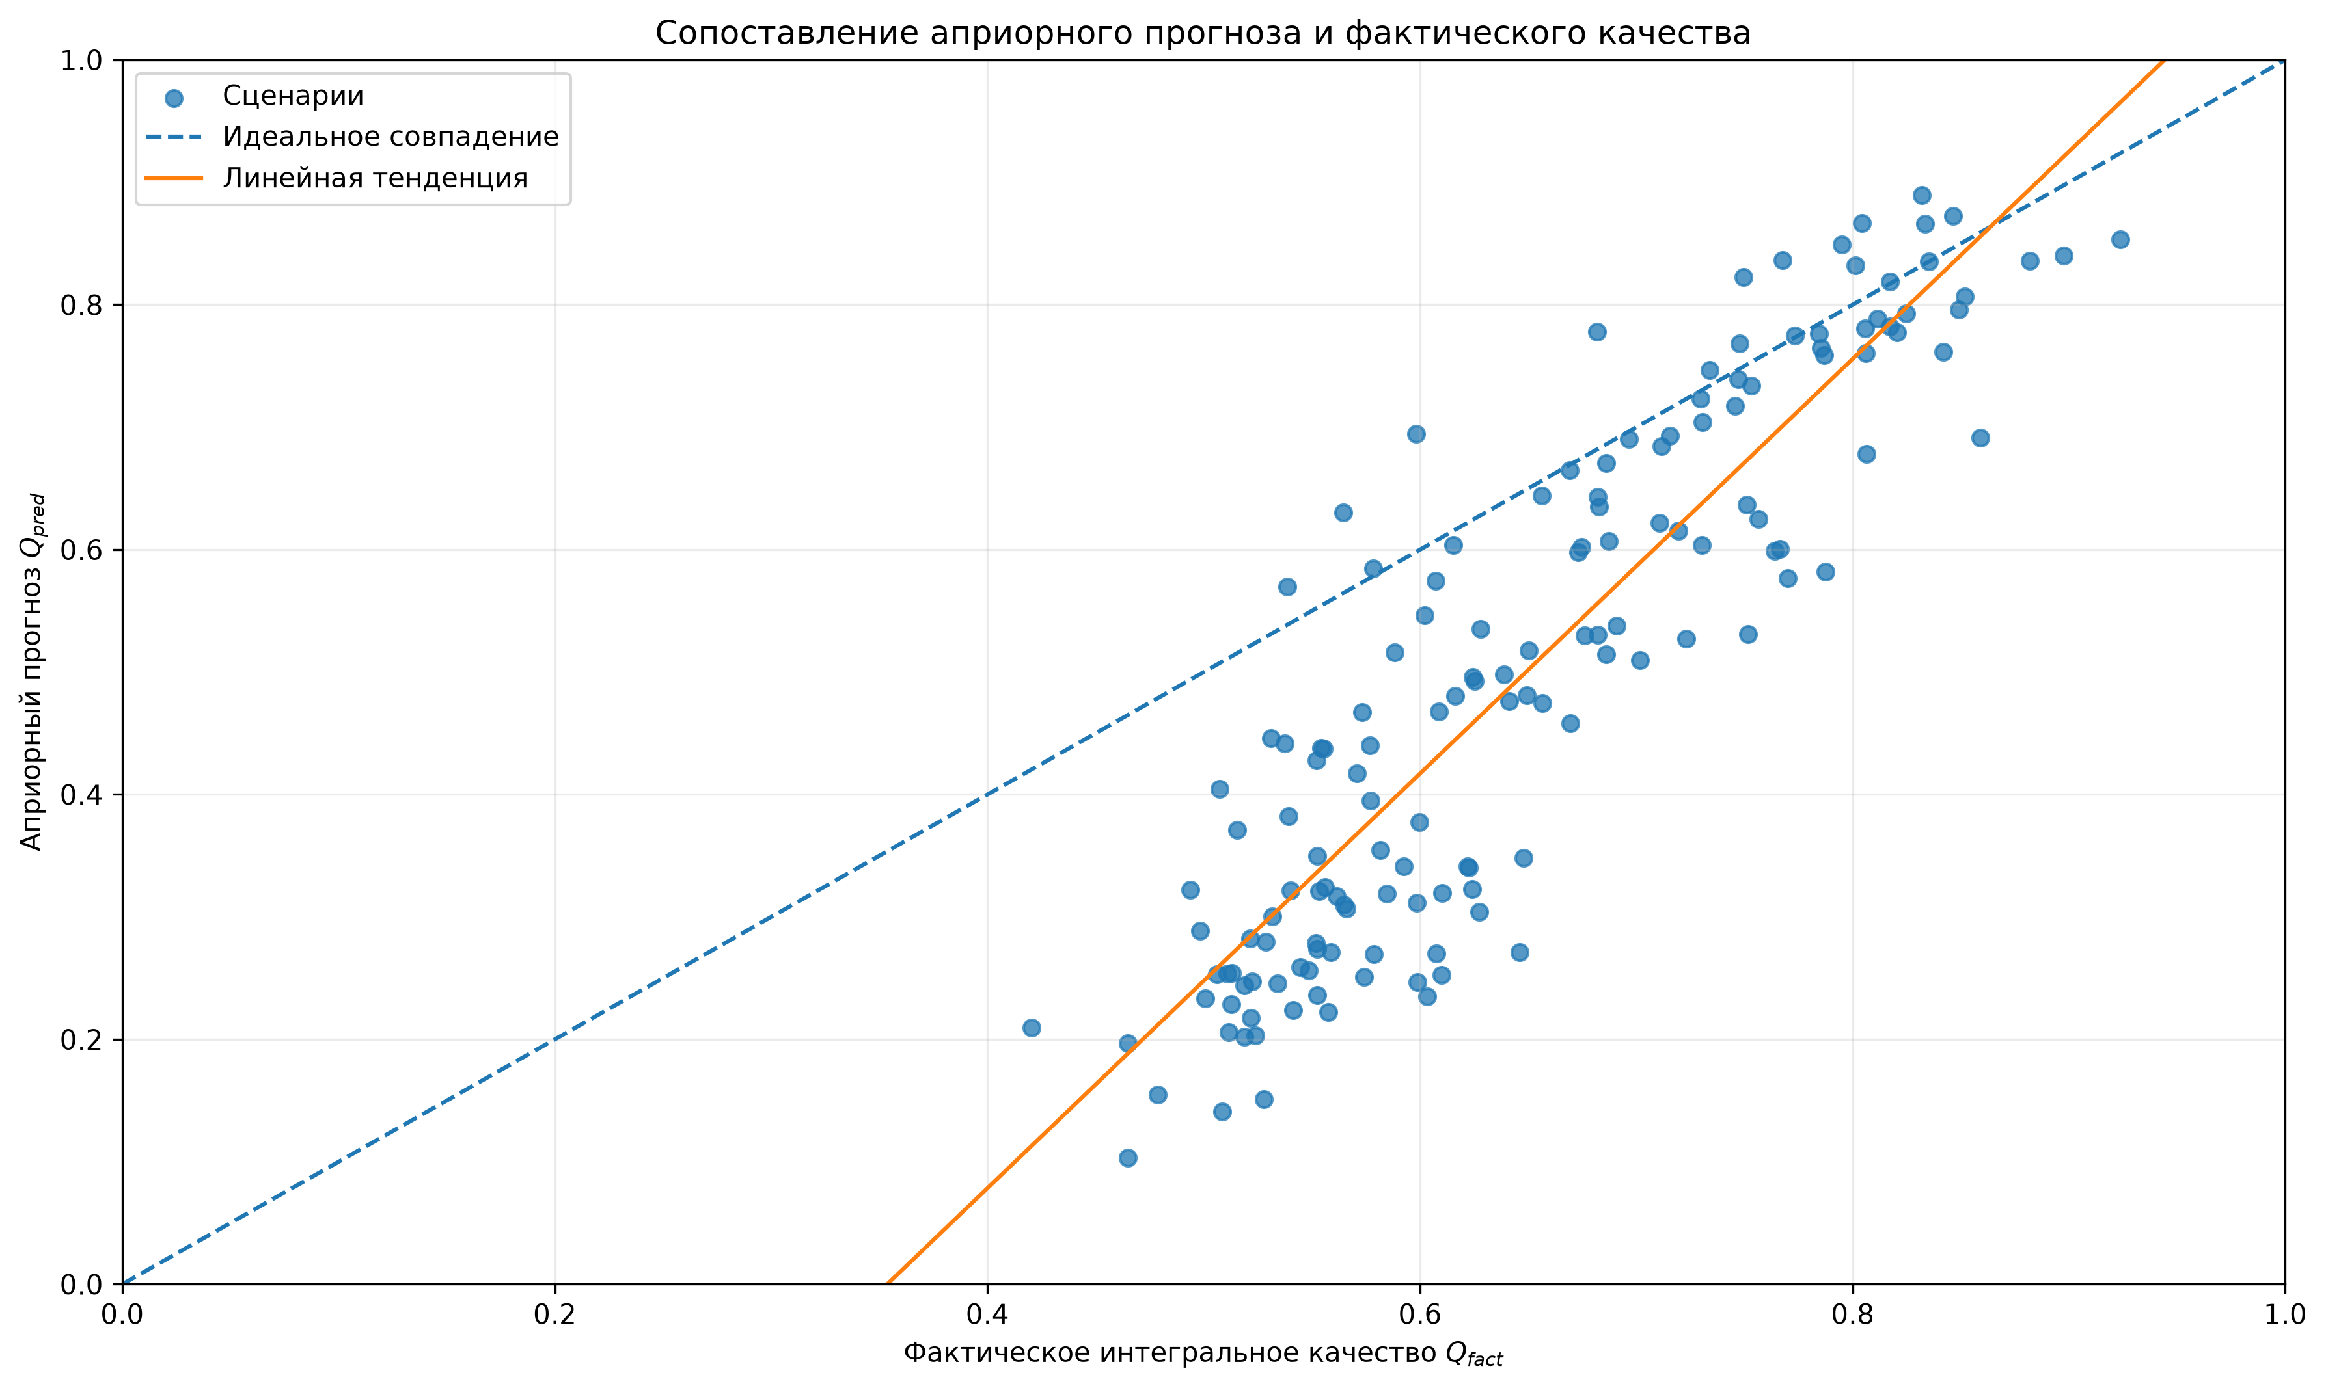
Рисунок 6.1 – Сопоставление априорной и фактической интегральных оценок
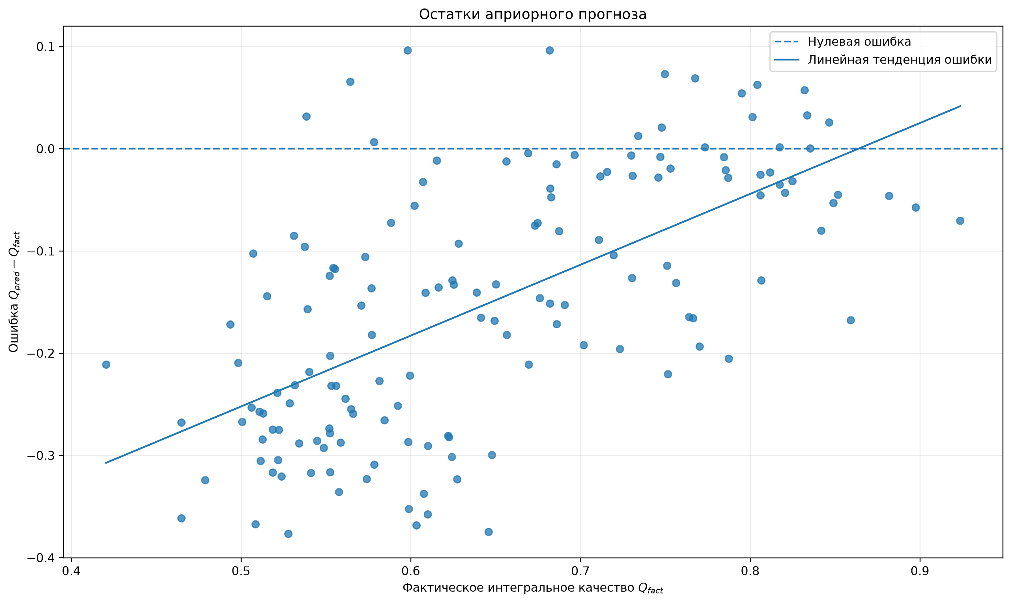
Рисунок 6.2 – Зависимость ошибки прогноза от фактического качества
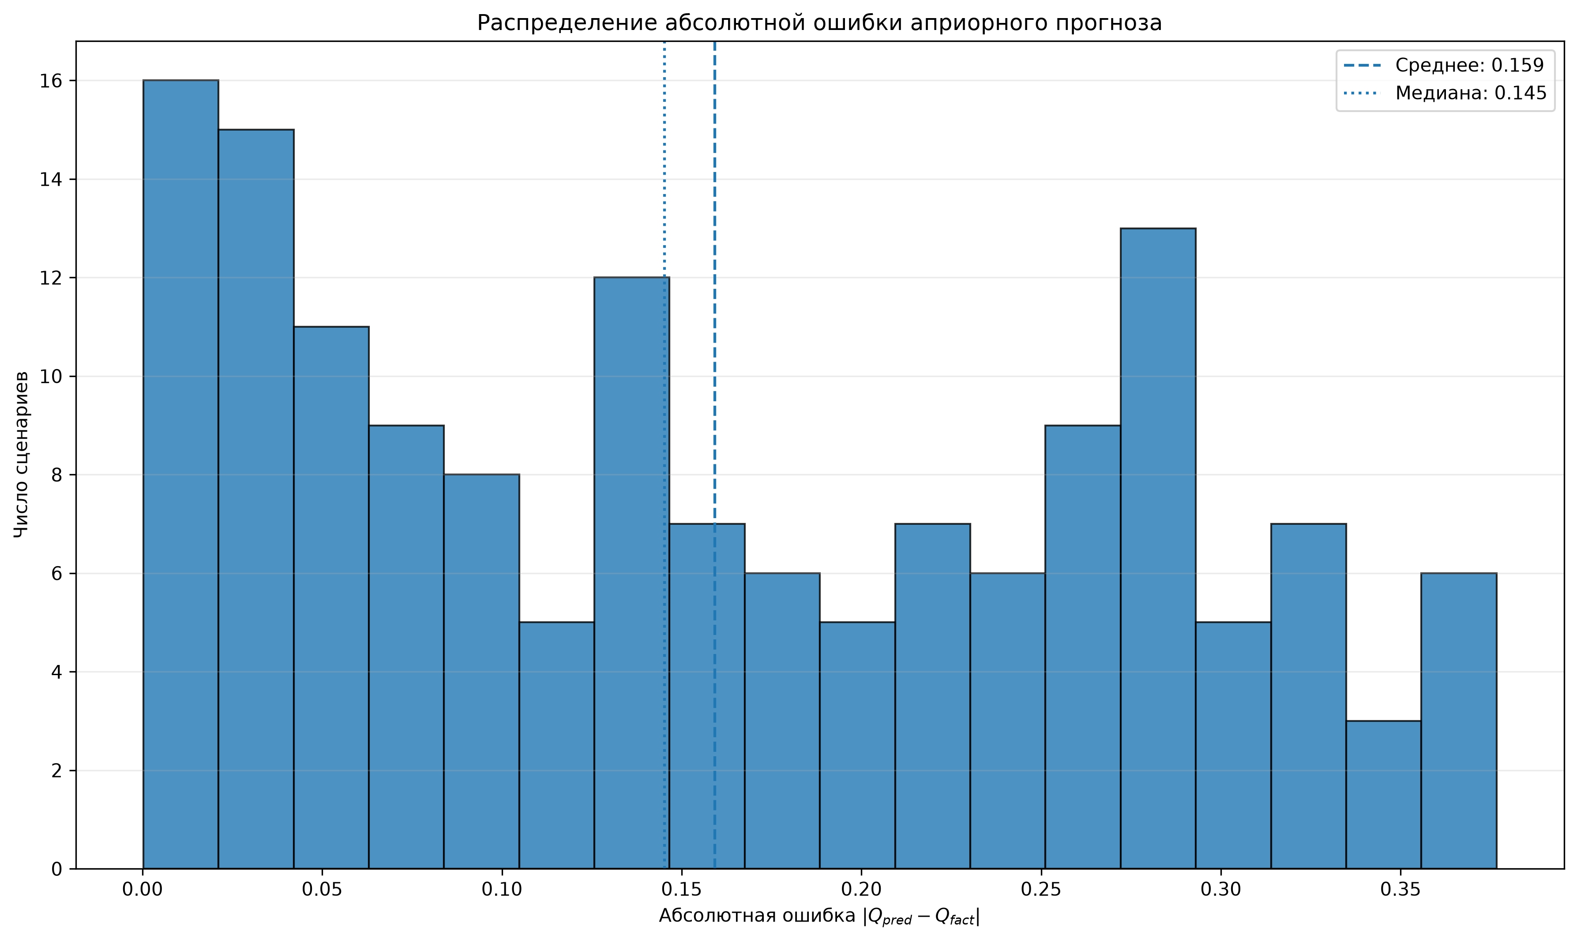
Рисунок 6.3 – Распределение абсолютной ошибки интегрального прогноза
Полученные результаты показывают сочетание высокой ранговой согласованности (Spearman = 0,881769, Kendall = 0,699329) и неудовлетворительной калибровки абсолютной шкалы. MAE составила 0,159244, RMSE — 0,194403, Bias — -0,149399, R² — -1,971612. Следовательно, модель надежно сохраняет относительный порядок сценариев, но систематически занижает фактический уровень качества.
На рисунках 6.1–6.3 представлены сопоставление Q_pred и Q_fact, структура остатков и распределение абсолютных ошибок. Все изображения сформированы программно из зафиксированного проверочного датасета без ручной подмены расчетных значений.

6.5. Проверка частных прогнозных критериев
Интегральная ошибка не показывает, какая именно компонента качества ограничивает достоверность метода. Поэтому для каждого сценария отдельно сопоставляются шесть пар прогнозных и фактических критериев. Такой анализ позволяет различить ошибки, связанные с оценкой точности, временной пригодности, трудоемкости, результативности, повторяемости и соответствия условиям применения.
Таблица 6.6 - Сопоставление частных прогнозных и фактических критериев
Прогноз главы 5 | Фактический показатель | Предметный смысл
q_acc_pred | q_acc | Точность восстановления сообщения
q_time_pred | q_time | Временная эффективность
q_effort_pred | q_effort | Трудоемкость ручной процедуры
q_res_pred | q_res | Результативность и устойчивость
q_rep_pred | q_rep | Повторяемость результата
q_fit_pred | q_fit | Соответствие условиям применения
Для каждой пары рассчитываются MAE, RMSE, Bias, Spearman и Kendall. Дополнительно целесообразно проверить диапазон значений и распределение остатков: высокий коэффициент корреляции при сжатом диапазоне q_j,pred может скрывать неудовлетворительную калибровку шкалы.
Таблица 6.7 - Шаблон результатов проверки частных критериев
Критерий | MAE | RMSE | Bias | Spearman | Kendall
q_acc | 0,208927 | 0,254995 | -0,190562 | 0,858321 | 0,691816
q_time | 0,170228 | 0,225267 | -0,112615 | 0,594474 | 0,419060
q_effort | 0,156064 | 0,184929 | -0,047225 | 0,611719 | 0,455609
q_res | 0,205666 | 0,256061 | -0,101341 | 0,632817 | 0,518413
q_rep | 0,224452 | 0,274526 | -0,157280 | 0,598172 | 0,460266
q_fit | 0,344288 | 0,388426 | -0,344288 | 0,873274 | 0,690201

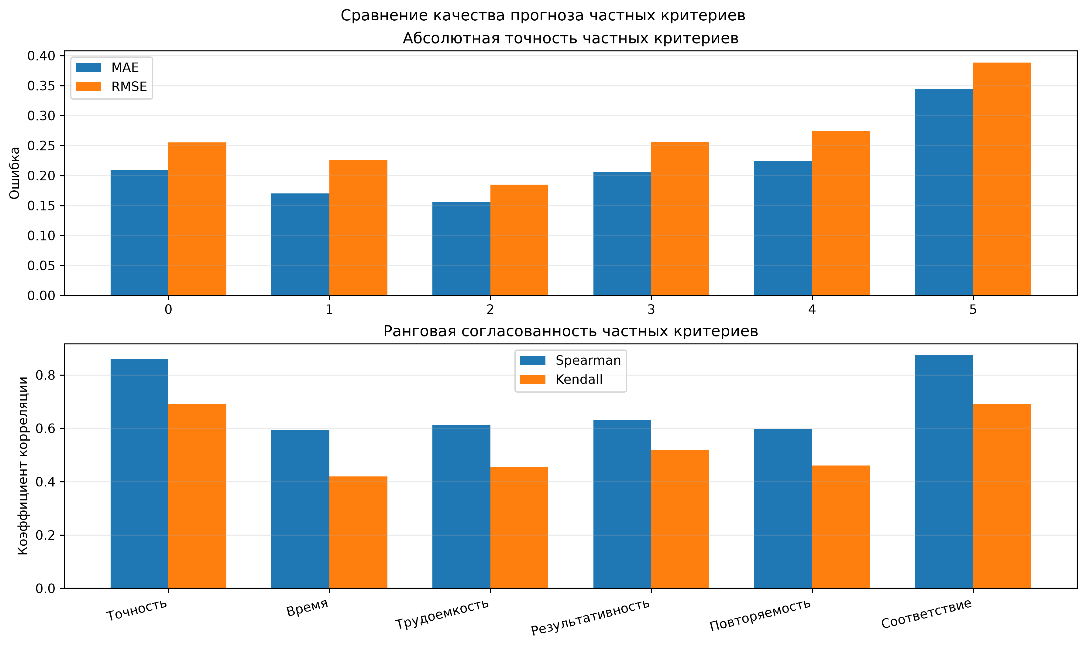
Рисунок 6.4 – Сравнение точности частных прогнозных критериев
Средняя MAE по шести частным критериям равна 0,218271. Наименьшая ошибка получена для q_effort, наибольшая — для q_fit. Средний коэффициент Spearman составил 0,694796. Во всех частных оценках выявлено отрицательное смещение, поэтому основной недостаток связан не с потерей порядка сценариев, а с уровнем шкалы прогноза.
Диагностическая интерпретация допускает использование fact_features.csv. Например, ошибка q_acc_pred может сопоставляться с фактическим числом ошибок, q_time_pred — с длительностью, q_rep_pred — с числом повторных проверок. Однако эти признаки используются только для объяснения остатка и не включаются обратно в проверяемый априорный прогноз.

6.6. Проверка классификации уровней качества
Для прикладной интерпретации непрерывные значения качества переводятся в три класса: low, medium и high. Пороговые значения должны полностью совпадать с главой 5: низкий класс соответствует Q < 0,45, средний — 0,45 ≤ Q < 0,70, высокий — Q ≥ 0,70.
 | $$C_{i}∈\{low, medium, high\}$$ | (6.8)
Таблица 6.8 - Описательное распределение прогнозных и фактических классов
Класс | Прогноз главы 5 | Фактическое качество | Разность количества
low | 67 | 1 | +66
medium | 49 | 100 | −51
high | 34 | 49 | −15
Матрица ошибок подтверждает выраженную консервативность классификации: 66 фактических сценариев среднего класса отнесены к low, тогда как критические переходы low→high и high→low отсутствуют.
Таблица 6.9 - Матрица ошибок классификации качества
Фактический / прогнозный | low | medium | high
low | 1 | 0 | 0
medium | 66 | 33 | 1
high | 0 | 16 | 33
Таблица 6.10 - Метрики классификационной проверки
Метрика | Значение | Назначение
Accuracy | 0,446667 | Общая доля правильных классов
Balanced Accuracy | 0,667823 | Средняя полнота по классам при дисбалансе
Macro F1 | 0,422515 | Равновесная оценка качества по классам
Precision low / medium / high | 0,014925 / 0,673469 / 0,970588 | Чистота прогнозов каждого класса
Recall low / medium / high | 1,000000 / 0,330000 / 0,673469 | Полнота обнаружения каждого класса
Критичные ошибки low→high | 0 | Опасное завышение качества
Критичные ошибки high→low | 0 | Сильное занижение качества

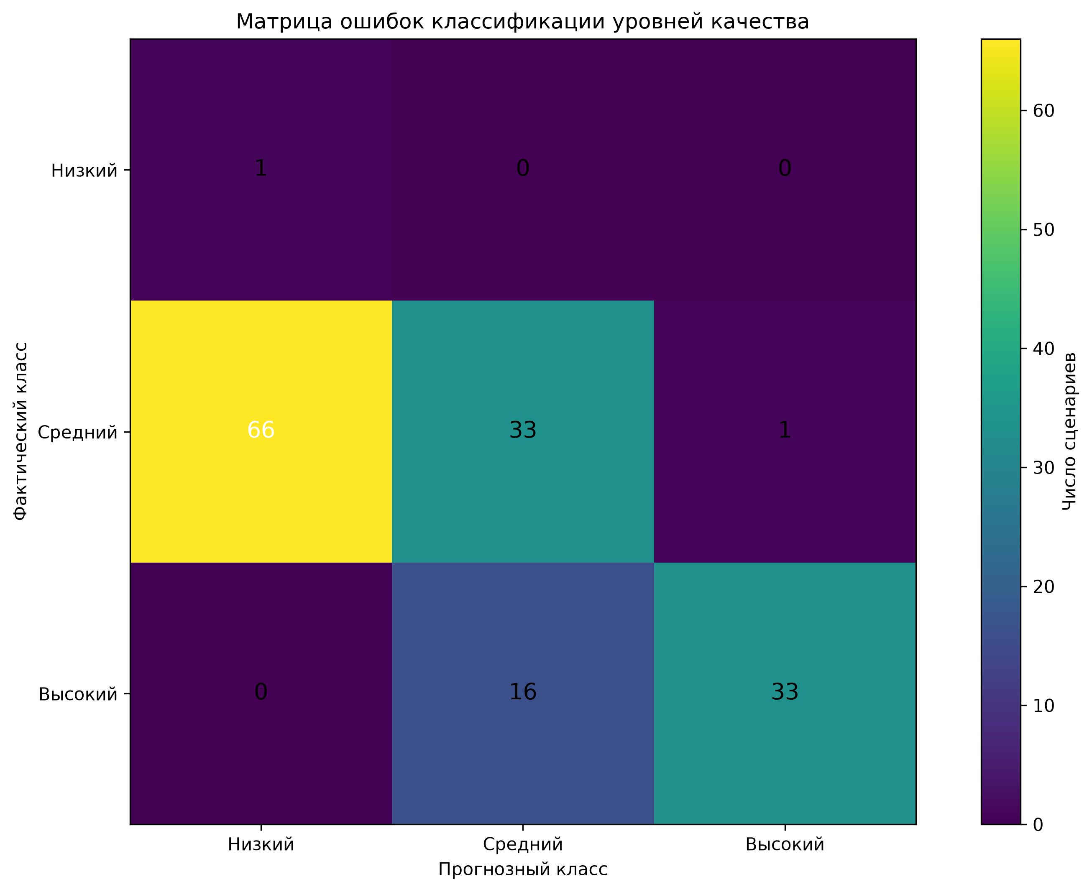
Рисунок 6.5 – Матрица ошибок классификации уровней качества
Accuracy составила 0,446667, Balanced Accuracy — 0,667823, Macro F1 — 0,422515. Число критических ошибок равно 0. Результат пригоден для предварительного ранжирования и консервативного отбора, но не подтверждает сбалансированную классификацию всех трех уровней.

6.7. Проверка интервального прогноза
В главе 5 для каждого сценария сформирован интервал [q_pred_lower; q_pred_upper], радиус которого зависит от энтропии латентного профиля, устойчивости LDA-факторов и полноты входных априорных данных. Внешняя проверка должна установить, насколько часто фактическое качество находится внутри заявленного интервала и какой ценой по ширине достигается это покрытие.
 | $$q_{pred,lower,i}≤Q_{fact,i}≤q_{pred,upper,i}$$ | (6.9)
Доля покрытых сценариев определяется как:
 | $$coverage_rate=\frac{N_{hit}}{N}$$ | (6.10)
где N_hit — число сценариев, для которых фактическое качество попало в прогнозный интервал. Дополнительно рассчитываются средняя ширина интервала, число промахов ниже нижней границы и выше верхней границы, а также зависимость попадания от uncertainty_score.
Таблица 6.11 - Проверка интервального прогноза
Показатель | Значение
Средний uncertainty_score | 0,280611
Средний радиус интервала | 0,042092
Средняя ширина интервала до учета обрезки [0; 1] | 0,084183
coverage_rate | 0,186667
miss_lower_count | 11
miss_upper_count | 111
Покрытие по классам low / medium / high | см. JSON-отчет
Корреляция uncertainty_score с abs_error | 0,164670

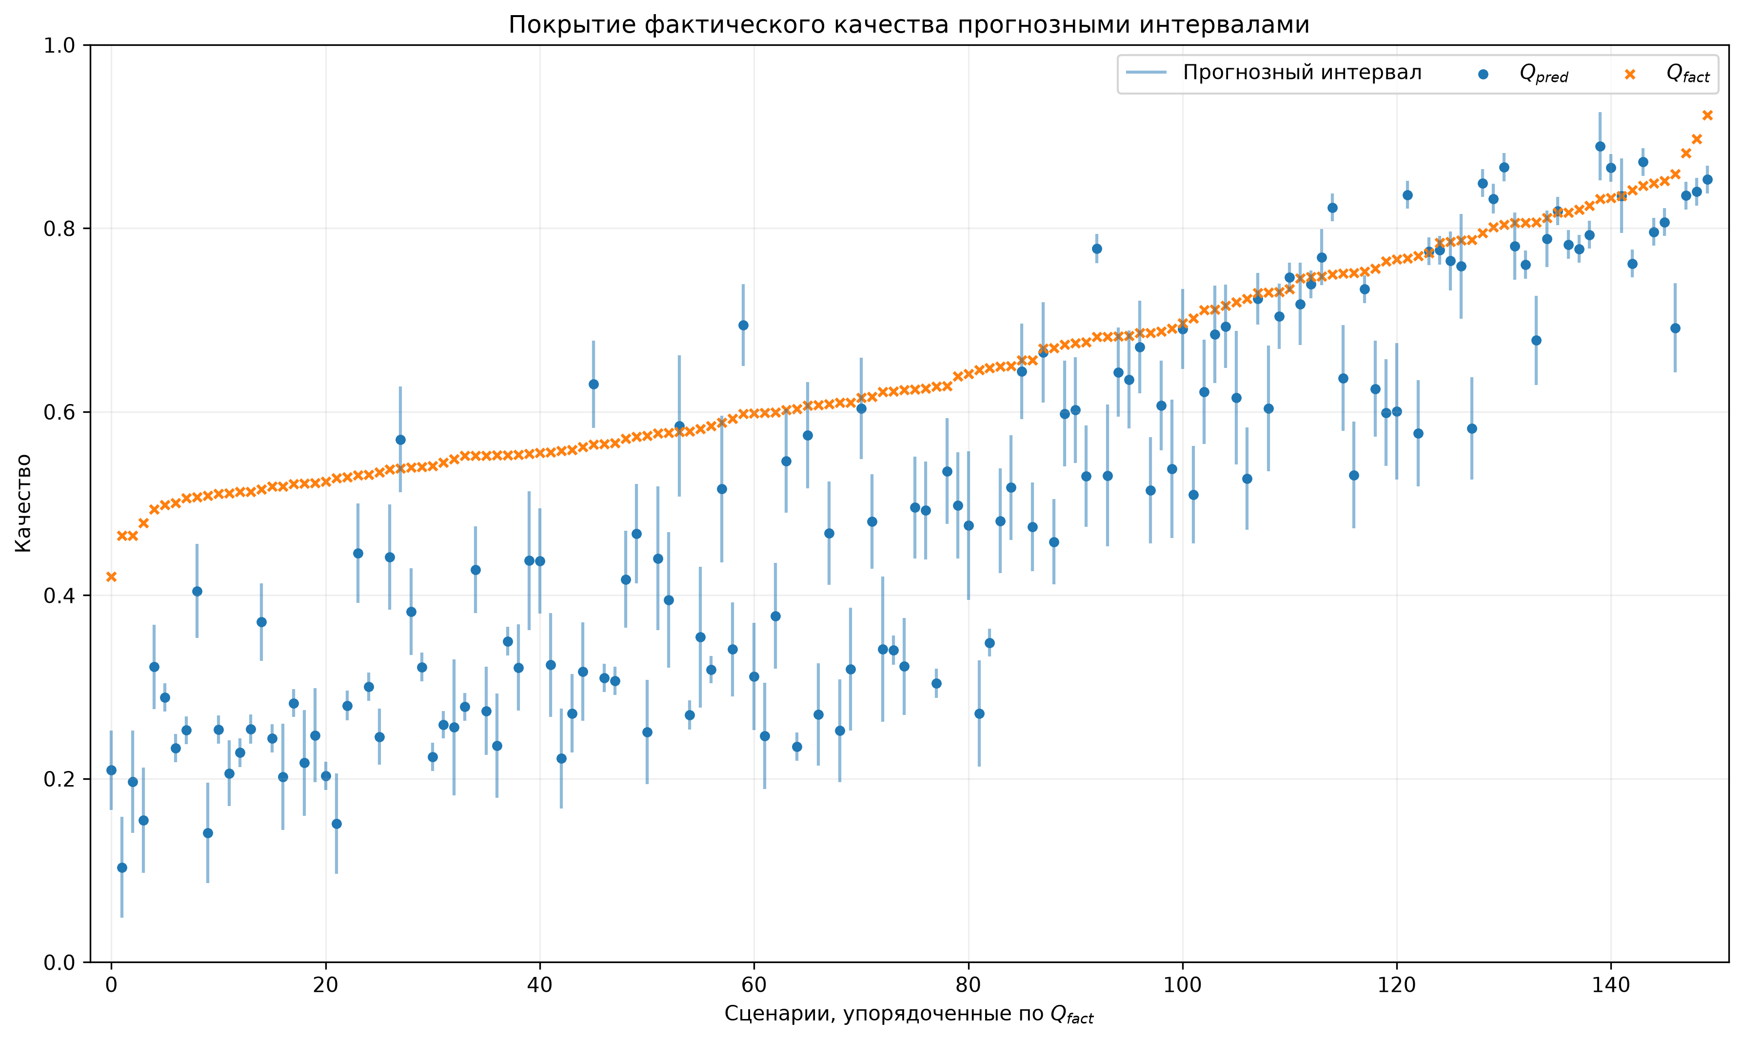
Рисунок 6.6 – Проверка прогнозных интервалов на фактических значениях
Фактическое покрытие составило только 0,186667, то есть 28 из 150 сценариев. Средняя ширина интервала равна 0,084183; в 111 случаях фактическое качество оказалось выше верхней границы. Интервалы являются слишком узкими и смещенными вниз.
Связь uncertainty_score с абсолютной ошибкой оказалась слабой (Spearman = 0,164670). Текущая оценка неопределенности не может рассматриваться как надежный индикатор сценариев повышенного риска и требует отдельной перекалибровки.

6.8. Сравнение с базовыми моделями без LDA
Ключевой экспериментальный вопрос заключается в том, дает ли совместное использование X_prior и θ_prior измеримое преимущество относительно более простых схем. Для ответа вводятся три baseline-модели и основная модель главы 5. Все варианты должны оцениваться на одних и тех же сценариях и с одинаковыми метриками.
Таблица 6.12 - Состав сравниваемых моделей
Модель | Входы | Смысл сравнения
Mean baseline | Среднее Q_fact обучающей части | Минимальная константная модель
Prior-only baseline | Только X_prior | Оценка без латентного профиля
Theta-only baseline | Только theta_0, theta_1, theta_2 | Изолированный вклад LDA-профиля
Chapter 5 model | X_prior + theta_prior | Полная предложенная априорная схема
Константный baseline определяется по обучающей части данных:
 | $$Q_{base,mean}=μ_{train}$$ | (6.11)
где μ_train — среднее фактическое качество сценариев обучающей части.
Использование среднего фактического качества всей проверочной выборки привело бы к информационной утечке. Поэтому mean baseline должен рассчитываться по заранее зафиксированной обучающей части либо в режиме cross-validation. Если prior-only или theta-only baseline содержит обучаемые коэффициенты, для них применяется тот же split или вложенная cross-validation; подбор коэффициентов на проверочных строках недопустим.
Для нормативного prior-only baseline допускается использовать ту же схему частных критериев, что в главе 5, но с нулевым весом латентной компоненты. Theta-only baseline, напротив, строится только на направленном латентном профиле. Такое разложение позволяет оценить, является ли преимущество результатом самой LDA-компоненты или возникает только при ее совместном использовании с исходными признаками.
Таблица 6.13 - Итоговое сравнение моделей
Модель | MAE | RMSE | Bias | Spearman | Kendall | Balanced Acc. | Macro F1
Mean baseline | 0,097227 | 0,112903 | -0,000000 | -0,071744 | -0,051253 | 0,333333 | 0,266667
Prior-only baseline | 0,111822 | 0,132113 | -0,107710 | 0,859052 | 0,666577 | 0,645646 | 0,393155
Theta-only baseline | 0,304125 | 0,360544 | -0,228721 | 0,866689 | 0,677494 | 0,624898 | 0,343074
Chapter 5 model | 0,159244 | 0,194403 | -0,149399 | 0,881769 | 0,699329 | 0,667823 | 0,422515

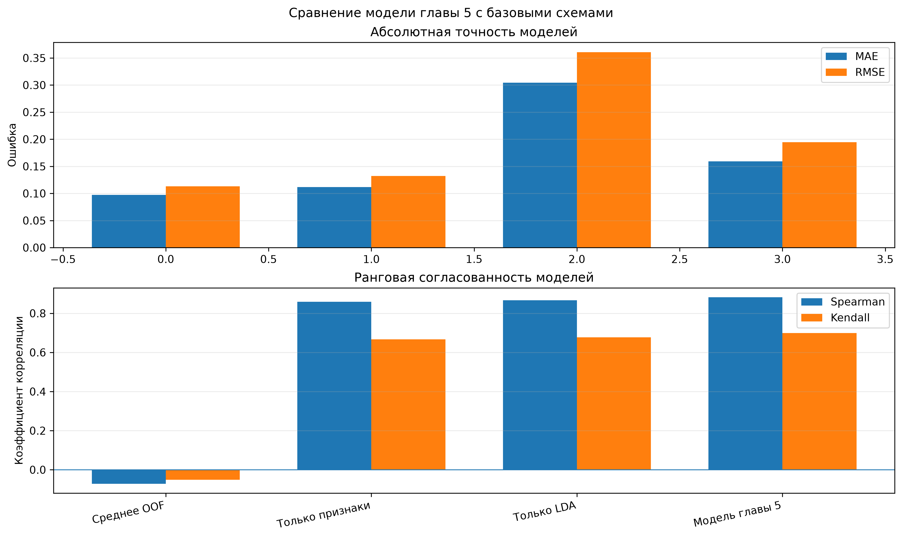
Рисунок 6.7 – Сравнение предложенной модели с базовыми схемами
Сравнение показало, что модель главы 5 уступает mean- и prior-only-baseline по MAE и RMSE, но превосходит theta-only baseline и имеет высокую ранговую согласованность. Поэтому включение латентного профиля не доказало универсального снижения абсолютной ошибки, однако сохранило диагностическую и ранговую ценность.

6.9. Статистическая устойчивость результатов
Точечные значения метрик на корпусе из 150 сценариев зависят от конкретного состава выборки. Для оценки этой неопределенности используется непараметрический bootstrap по сценариям. На каждой итерации из объединенного датасета случайно выбираются N строк с возвращением, после чего повторно рассчитываются метрики. В базовой конфигурации число повторов B принимается равным 1000, а random_state фиксируется в конфигурации эксперимента.
Для каждой метрики формируется 95%-й процентильный доверительный интервал. Для сравнения моделей используется парный bootstrap: на одной и той же bootstrap-выборке рассчитываются метрики основной модели и baseline, а затем их разность. Такой способ сохраняет зависимость результатов, полученных на одних и тех же сценариях.
 | $$ΔMAE={MAE}_{chapter5}−{MAE}_{baseline}$$ | (6.12)
Отрицательное значение ΔMAE означает преимущество модели главы 5. Если весь 95%-й доверительный интервал разности находится ниже нуля, снижение ошибки рассматривается как статистически устойчивое для текущего корпуса. Аналогично оцениваются разности RMSE, Spearman, Kendall, Balanced Accuracy и Macro F1 с учетом направления «меньше лучше» или «больше лучше».
Таблица 6.14 - Bootstrap-доверительные интервалы основной модели
Метрика | Точечная оценка | 95% CI lower | 95% CI upper
MAE | 0,159244 | 0,140534 | 0,177974
RMSE | 0,194403 | 0,176772 | 0,210660
Spearman | 0,881769 | 0,827306 | 0,913632
Kendall | 0,699329 | 0,640936 | 0,747594
Accuracy | 0,446667 | 0,366667 | 0,526667
Macro F1 | 0,422515 | 0,366762 | 0,477204
Таблица 6.15 - Парные bootstrap-разности модели главы 5 и baseline
Сравнение | Метрика | Δ | 95% CI lower | 95% CI upper | Устойчивое преимущество
Chapter 5 − Mean | MAE | 0,062017 | 0,039978 | 0,083162 | нет, преимущество baseline
Chapter 5 − Prior-only | MAE | 0,047422 | 0,033287 | 0,061163 | нет, преимущество baseline
Chapter 5 − Theta-only | MAE | -0,144880 | -0,162300 | -0,127245 | да, модель главы 5
Chapter 5 − Prior-only | Spearman | 0,022717 | -0,002245 | 0,050660 | устойчивое различие не выявлено
Парный bootstrap дал 7 устойчивых преимуществ модели главы 5, 5 устойчивых преимуществ baseline и 6 сравнений без устойчивого вывода. Преимущество mean- и prior-only-baseline по абсолютной ошибке является устойчивым, тогда как различия ранговых и части классификационных метрик не всегда исключают ноль.

6.10. Анализ ошибок прогноза
Агрегированные метрики дополняются анализом сценариев с наибольшими отклонениями. Для каждого сценария рассчитывается абсолютная ошибка:
 | $$a_{i}=\left|e_{i}\right|$$ | (6.13)
Величина a_i соответствует полю abs_error_i в итоговой таблице анализа ошибок.
Сценарии сортируются по abs_error в порядке убывания; в итоговый отчет включается не менее десяти наибольших ошибок. Для каждого случая сохраняются идентификаторы, точечный и интервальный прогноз, фактическое качество, signed-ошибка, доминирующий латентный фактор, uncertainty_score и основные фактические признаки выполнения.
Таблица 6.16 - Структура анализа крупнейших ошибок прогноза
Поле | Назначение
scenario_id, protocol_id | Однозначная трассировка сценария и протокола
Q_pred, Q_fact | Сопоставление прогноза и факта
error, abs_error | Направление и величина отклонения
q_pred_lower, q_pred_upper | Проверка попадания факта в интервал
dominant_topic | Группировка по латентному фактору
uncertainty_score | Проверка диагностической ценности неопределенности
fact_error_count, fact_duration_sec | Фактическая сложность и длительность
fact_recheck_count, fact_reject_count, fact_success | Контроль, отказ и успешность
Анализ проводится в трех направлениях. Во-первых, проверяется, связаны ли крупные ошибки с высокой неопределенностью. Во-вторых, сравниваются распределения abs_error для доминирующих факторов θ0, θ1 и θ2. В-третьих, проверяется систематическое завышение или занижение качества в группах, характеризуемых высокой длительностью, большим числом ошибок, отказами или неуспешным завершением.
Диагностический анализ выявил систематическое занижение в 132 из 150 сценариев. Наибольшая MAE характерна для групп theta_0 и theta_1, тогда как группа theta_2 оценивается существенно точнее. Сильнейшая связь абсолютной ошибки выявлена с фактической длительностью выполнения, что указывает на недостаточный учет сложных и продолжительных процедур в априорной формуле.
Таблица 6.17 - Топ-10 сценариев по абсолютной ошибке
scenario_id | Q_pred | Q_fact | error | abs_error | topic | uncertainty
scn_0027 | 0,151188 | 0,527851 | -0,376663 | 0,376663 | theta_1 | 0,364654
scn_0083 | 0,271151 | 0,645881 | -0,374730 | 0,374730 | theta_0 | 0,385352
scn_0041 | 0,235056 | 0,603405 | -0,368349 | 0,368349 | theta_0 | 0,101667
scn_0034 | 0,141149 | 0,508468 | -0,367319 | 0,367319 | theta_1 | 0,364562
scn_0033 | 0,103445 | 0,464828 | -0,361383 | 0,361383 | theta_1 | 0,366940
scn_0082 | 0,252332 | 0,609942 | -0,357610 | 0,357610 | theta_0 | 0,372484
scn_0090 | 0,246583 | 0,598887 | -0,352304 | 0,352304 | theta_1 | 0,386583
scn_0089 | 0,270194 | 0,607655 | -0,337461 | 0,337461 | theta_1 | 0,370872
scn_0026 | 0,222050 | 0,557690 | -0,335640 | 0,335640 | theta_1 | 0,364648
scn_0103 | 0,154792 | 0,478864 | -0,324072 | 0,324072 | theta_1 | 0,382245

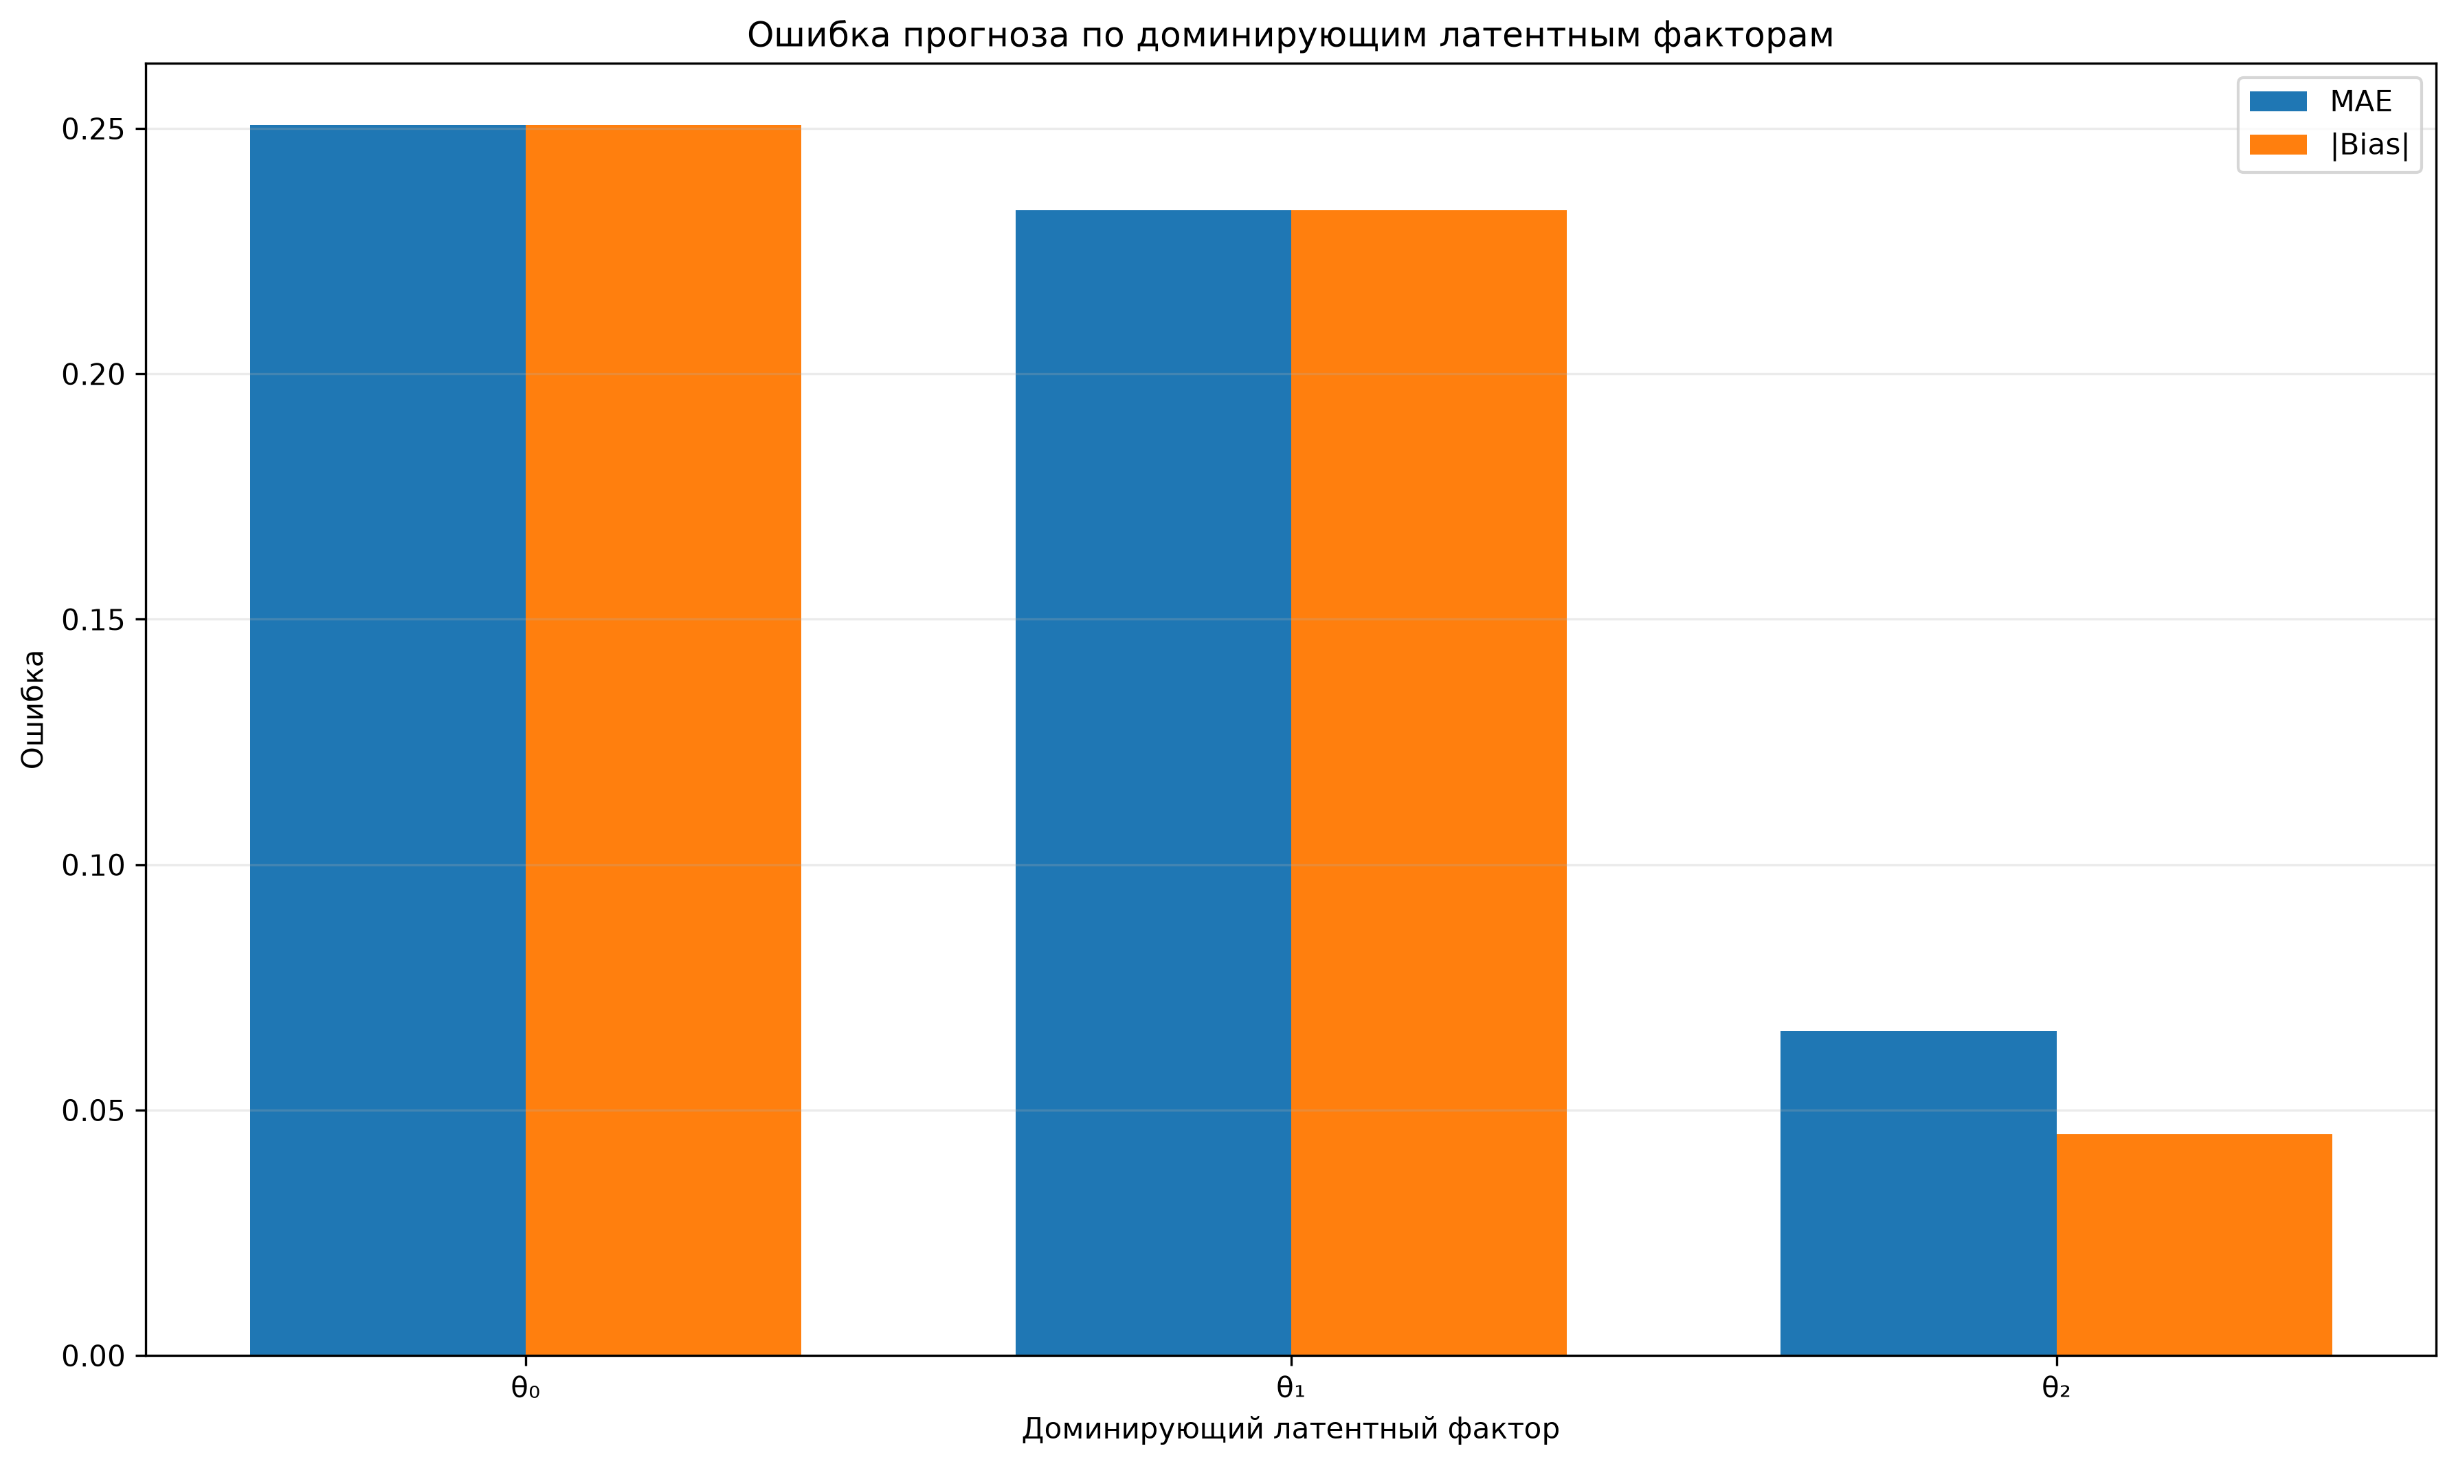
Рисунок 6.8 – Ошибка прогноза по доминирующим латентным факторам

6.11. Ограничения проверки
Экспериментальная проверка обеспечивает количественную оценку достоверности предложенного метода, но не устраняет ограничений исходной постановки. Эти ограничения должны быть явно отделены от статистических результатов, чтобы не переносить выводы текущего вычислительного эксперимента на более широкий класс ручных средств кодирования без дополнительного подтверждения.
1. Корпус содержит 150 сценариев. Этого достаточно для основной вычислительной проверки, но объем ограничивает точность оценок для редких подклассов и особенно для фактического класса low, представленного одной строкой.
2. Корпус является параметрическим вычислительным корпусом. Фактические показатели порождены программной моделью главы 3 и зависят от заложенных зависимостей, вероятностей ошибок и правил контроля.
3. Проверка на том же генераторе подтверждает внутреннюю достоверность вычислительной схемы, но не заменяет внешнюю валидацию на независимых экспериментальных протоколах с участием реальных операторов.
4. Весовая схема частных прогнозных критериев и направления латентных факторов заданы нормативно до проверки и не обучены по целевым данным. Это обеспечивает априорность, но может приводить к систематической некалиброванности шкалы.
5. Фактический integral_quality уже сформирован программной моделью и не обязан точно совпадать с простой равновесной агрегацией шести q_j. Контрольное расхождение между вариантами следует интерпретировать, а не устранять вручную.
6. Фактическое распределение классов сильно несбалансировано: low = 1, medium = 100, high = 49. Поэтому выводы по полноте низкого класса статистически неустойчивы, а обычная Accuracy недостаточна.
7. Bootstrap оценивает вариативность в пределах наблюдаемого корпуса, но не учитывает неопределенность структуры генератора, правил токенизации и выбора LDA-модели.
8. Множественная проверка шести частных критериев и нескольких baseline увеличивает риск случайных выводов. Основные выводы должны основываться на заранее определенных главных метриках и парных доверительных интервалах.
9. Использование результатов главы 6 для изменения коэффициентов главы 5 превращает процедуру в обучение по данным и требует нового независимого тестового набора либо вложенной cross-validation.
10. Сильная корреляция Q_pred и Q_fact не доказывает причинную природу латентных факторов и не гарантирует универсальность метода для иных классов процедур, операторов и условий применения.
Указанные ограничения не отменяют доказательную ценность вычислительного эксперимента. Они определяют границы корректного вывода: глава 6 должна подтвердить или опровергнуть пригодность текущей реализации на расширенном корпусе и установить направления последующей внешней проверки, но не заявлять универсальную точность за пределами исследованной области.

6.12. Выводы по главе 6
1. Экспериментальная проверка выполнена на корпусе из 150 сценариев. Программный контур принят по 27 из 27 обязательных проверок; прогнозы, веса, пороги и формулы главы 5 в ходе проверки не изменялись.
2. Интегральный прогноз характеризуется MAE = 0,159244, RMSE = 0,194403 и Bias = -0,149399. Отрицательное R² = -1,971612 подтверждает неудовлетворительную калибровку абсолютной шкалы.
3. Высокие значения Pearson = 0,892053, Spearman = 0,881769 и Kendall = 0,699329 подтверждают способность метода сохранять относительный порядок сценариев.
4. Классификационная проверка дала Accuracy = 0,446667, Balanced Accuracy = 0,667823 и Macro F1 = 0,422515. Критические ошибки между крайними классами отсутствуют, однако дисбаланс low/medium/high ограничивает обобщение.
5. Покрытие прогнозных интервалов равно 0,186667; интервальная модель не прошла внешнюю калибровочную проверку.
6. Сравнение с baseline показало устойчивое преимущество mean- и prior-only-схем по MAE и RMSE. Поэтому утверждение о безусловном повышении абсолютной точности за счет LDA экспериментально не подтверждено.
7. Латентный профиль сохраняет научную ценность как средство структурирования априорного признакового пространства, ранжирования сценариев и выявления групп с различной достоверностью прогноза.
8. Основная гипотеза исследования подтверждена частично: предложенная модель обеспечивает высокую ранговую достоверность и диагностическую информативность, но не дает одновременного устойчивого улучшения абсолютной точности и интервальной калибровки.
9. Для дальнейшего развития требуется отдельная калибровочная выборка, внешняя эмпирическая проверка с участием операторов и оценка обобщающей способности при переносе на новые средства, условия и типы сообщений.
Таблица 6.18 - Артефакты для автоматической финализации главы
Артефакт | Подставляемые результаты
validation_metrics.json / .md | MAE, RMSE, Bias, Pearson, Spearman, Kendall, R²
partial_criteria_validation.csv | Метрики шести частных критериев
classification_report.json | Accuracy, Balanced Accuracy, Macro F1, Precision, Recall
confusion_matrix.csv | Матрица ошибок low / medium / high
interval_coverage_report.json | coverage_rate, ширина и направления промахов
baseline_comparison.csv | Сравнение четырех моделей
bootstrap_confidence_intervals.csv | 95%-е интервалы метрик и парных разностей
top_prediction_errors.csv | Топ-10 крупнейших ошибок и диагностические признаки
chapter6_validation_report.md | Итоговая интерпретация и вывод о гипотезе
Все расчетные поля главы заменены фактическими значениями, рисунки встроены из воспроизводимых артефактов этапа 12, а итоговые формулировки согласованы с программным выводом: основная гипотеза подтверждена частично.

